Nom :
Prénoms :

MPI TP n°3 Compte-rendu

I. Réaliser des circuits électriques :

1°) | Schéma du circuit série |  | Schéma du circuit dérivé

Les différences :

Lorsque la tension du générateur atteint ………….. , on observe ……………………..

Le conducteur ohmique dont dispose le groupe a une R = Ω.

Schéma de la simulation du circuit comportant ce dipôle, un générateur de tension continue réglable allant de 0 V à 15 et un interrupteur simple.

Est-il possible d’utiliser toute la gamme de tensions du générateur ?

II. Mesurer des grandeurs électriques :
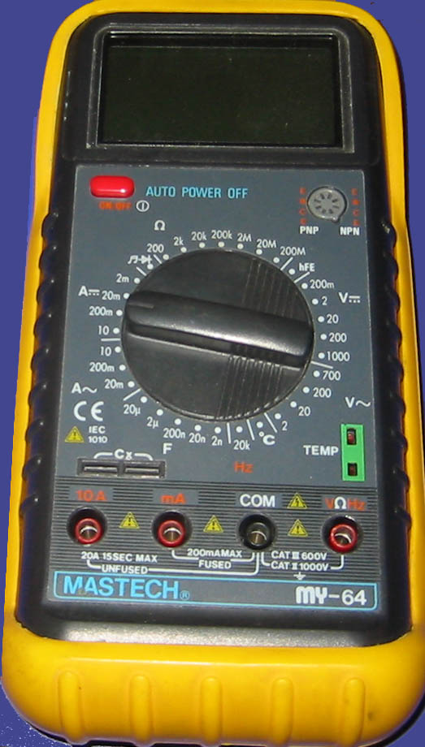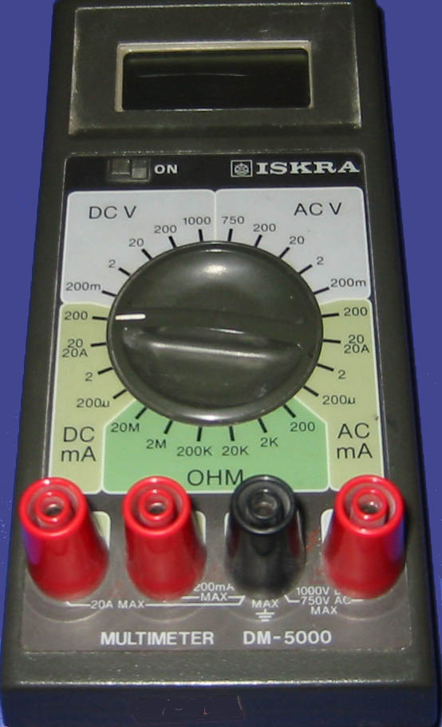

Un voltmètre permet de mesurer des ……………… qui s’expriment en ……….. de symbole …………
Le voltmètre se branche en ....................................................................... du dipôle
Pour mesurer la tension U_{AB} : on place la borne rouge sur …………. Et la borne COM sur ………..
La tension U_{BA} est …………………………. la tension U_{AB}

Un ampèremètre permet de mesurer des ……………… qui s’expriment en …….. de symbole …………
L’ampèremètre se branche en .....................................................................................................................
Pour mesurer l’intensité I d’un courant traversant le dipôle de A vers B, l’ampèremètre doit être placé de façon …………………………………………………………………………………………………….

Schéma du circuit du I.2°) comportant un multimètre en ampèremètre pour mesurer l’intensité du courant qui traverse le conducteur ohmique et un autre multimètre en voltmètre pour mesurer la tension aux bornes du conducteur ohmique.

III. Etude du conducteur ohmique :

1°) Que représente le graphe tracé sur papier millimétré?

Quelle est l’équation de ce graphique ? Préciser les unités de toutes les grandeurs.

Tous les conducteurs ohmiques ont une caractéristique………………….
De cette caractéristique on déduit la relation entre la tension aux bornes d’un conducteur et l’intensité du courant qui le traverse : ………………………………….
Cette loi s’appelle la loi……………………………
La constante ……… s’appelle la ……………………………………….., elle s’exprime en ……………………..lorsque U est en ………………… et I ……………………..
C'est une valeur constante pour un conducteur donné quelles que soient les valeurs de UAB ou I.
Sa valeur dépend du conducteur.

2°) Comparaison des deux graphiques :
…………………………………………………………………………………………………………………………………………………………………………………………………………………………

IV. Mesure de résistances à l'aide de l'ohmmètre :

Valeur trouvée à l’ohmmètre : R = …………………………..

Comment interpréter les différences ?

V. Lois d'associations de conducteurs ohmiques :

Association en série des 2 conducteurs ohmiques de résistance R₁ et R₂ :
Schéma :

R₁ = ; R₂ = ; R =
Commentaire :
…………………………………………………………………………………………………………
…………………………………………………………………………………………………………

Association parallèle des 2 conducteurs ohmiques R₁ et R₂.
Schéma :

R =
Calculer : 1/R₁ = 1/R₂ = 1/R =
Commentaire :
…………………………………………………………………………………………………………
…………………………………………………………………………………………………………

Lorsque 2 conducteurs R1 et R2 sont en série, la résistance de l’association est …………………..

Lorsque 2 conducteurs R1 et R2 sont en dérivation, la résistance de l’association est ……………………

VI. Mesures de résistances à l'aide du code des couleurs :

En utilisant l’outil de dessin, dessiner les conducteurs distribués au groupe en représentant les anneaux de couleur.

Lire les valeurs des résistances et encadrer ces valeurs compte tenu de la tolérance.

Résultats: R1 = R2 =

Préciser l’encadrement compte tenu de la tolérance :

< R1 < < R2 <

Vérifier que les valeurs mesurées à l’ohmmètre se trouvent dans l’intervalle :

…………………………………………………………………………………………………………
…………………………………………………………………………………………………………
…………………………………………………………………………………………………………
…………………………………………………………………………………………………………

